車いすで駅前を通れない！
資料集「自転車とまちづくり」

駅前に放置自転車があふれると、
車いすの人は駅に入ることもできません。

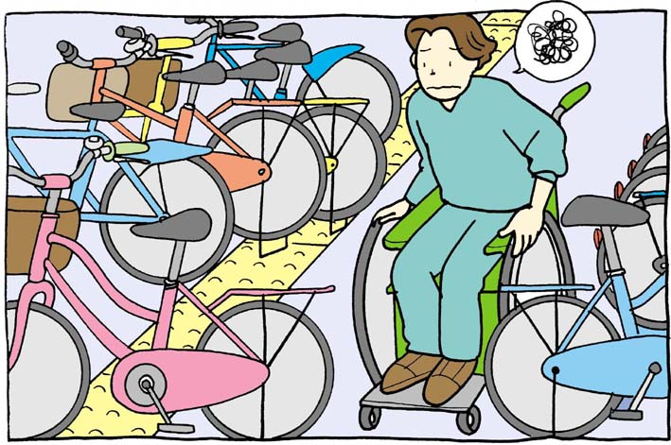

自分勝手におかれた自転車のせいでたくさんの人が困っています

放置自転車が駅前や歩道をうめつくすと、歩いている人が車道を歩かなければならなくなったり、自転車の間をぬうように歩いたりしていますが、もっと困るのが車いすに乗っている人です。車いすの幅だけ道があいていないと、全く通ることができません。駅に入ることすらできなくなります。
また、目の不自由な方が利用している点字ブロックの上に、自転車が放置されていると道がわからなくなったり、自転車につまずいて大けがをするかもしれません。
放置自転車は、こうした障害を持つ人たちやお年寄りが社会で行動することの、大きなさまたげになっているといえます。

駅前などの放置自転車のある場所で、車いすが通れるかどうか、
また点字ブロックの上に自転車が乗っていないかなどをしらべてみよう！

車いすで駅前を通れない！
資料集「自転車とまちづくり」
先生むけガイド

資料＜拡大写真＞287KB（左クリックしてください。A3大のイラストをダウンロードできます）
【このテーマの指導ポイント】
◆放置自転車の問題を十分理解する。自分の放置した自転車が社会の迷惑になっていないか、
自転車社会の一員として、特に障害者の視点から考えてみる
→放置自転車の現実と、どのような問題があるのか考える
→まちに出て車椅子を使って駅前を通ったり、関係者にインタビューなどを行なう
→放置自転車について家庭で話し合ってみる
→放置自転車軽減に向けて、自分に、どんな行動ができるか考える など

【放置自転車の問題】
(1)歩行者の通行妨害
放置自転車が駅前広場や歩道にあふれ、歩行者がやむを得ず車道に出てしまい、車と接触して重大な事故に遭う。特に、目の不自由な方、お年寄りや体が不自由な方にとっては歩きにくい、大変危険な状態となる。
(2)自転車の通行妨害
路線バスが停留所に近づけなかったり、トラックが商店街で荷物の積み降ろしができなかったりする等、自動車のアクセスが妨げられている。
(3)防災・救急上の問題
火災や事故等の災害が発生した時に、救急車や消防車等、緊急車両の通行を妨害している。一刻を争う状況では、無造作に路上に置かれた自転車が命取りになりかねない。
(4)まちの美観の低下
乱雑に置かれた自転車は、単なる金属の塊。まちの活気を感じさせないどころか、駅前広場等のまちの顔を台なしにする。
＜参考資料＞
堺市自転車条例「自転車など放置禁止区域」
http://www.city.sakai.osaka.jp/city/info/_jitensya/jiten1.html

＜関連資料＞
・「自分の自転車をかわいがらない人がいる」 ・「自転車が増えたのはいつぐらいから？」
・「放置自転車ってなんだ？」 ・「撤去した自転車のゆくえは」
・「駐輪場をうまくつかうのだ」 ・「いらなくなった自転車が海外で活躍？」
・「自転車のリサイクルってなんだ？」 ・「自転車社会のマナーってなんだ？」
・「レンタル自転車はえらいのだ！」 ・「パーク＆ライドはえらいのだ！」

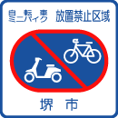

■参考リンク集■
※インターネットに接続できる環境が必要です。
・警視庁交通安全
・自転車文化センター「自転車広場」
・自転車博物館サイクルセンター
・自転車社会学会 ・大阪府の放置自転車リサイクルの取り組み「サイクルエイド」
■参考書籍
「通勤・通学スポーツ自転車の本「(えい)出版社刊」
「走るクスリ 自転車の事典」（岸本孝著 文園社刊）
「世界が見えてくる身近なもののはじまり 自転車」（鳥山新一著 PHP研究所刊）

